**UBND QUẬN LONG BIÊN ĐỀ KIỂM TRA HỌC KÌ II MÔN TOÁN 7**

**TRƯỜNG THCS CỰ KHỐI** **NĂM HỌC: 2022– 2023**

*Thời gian làm bài: 90 phút*

ĐỀ CHÍNH THỨC

*Ngày kiểm tra: 28/4/2023*

**I. Trắc nghiệm (3 điểm) *Ghi lại vào bài làm chữ cái đứng trước câu trả lời đúng:***

**Câu 1**: Trong các dãy dữ liệu sau, đâu là dãy số liệu?

A. Các môn thể thao yêu thích của lớp 7A: Đá bóng, bóng rổ, cầu lông, bơi;

B. Đánh giá của 4 bạn học sịnh về chất lượng bài giảng: Tốt, Xuất sắc, Khá, Trung bình;

C. Cân nặng (đơn vị kilogam) của 5 bạn trong lớp: 43, 42, 45, 48, 50;

D. Tên một số môn học của khối 7: Toán, Ngữ văn, Địa lí, …

**Câu 2**: Hãy cho biết đây là dạng biểu đồ nào

|  |  |
| --- | --- |
|  | A. Biểu đồ cột  B. Biểu đồ tranh  C. Biểu đồ đoạn thẳng  D. Biểu đồ quạt tròn |

**Câu 3.**Điều tra điểm Toán của 20 bạn trong kì thi khảo sát đầu năm của lớp 6A1:

|  |  |  |  |  |  |  |  |  |  |
| --- | --- | --- | --- | --- | --- | --- | --- | --- | --- |
| **10** | **2** | **8** | **5** | **-1** | **6** | **4** | **8** | **6** | **-1** |
| **5** | **7** | **4** | **9** | **5** | **8** | **9** | **6** | **3** | **8** |

Em hãy chỉ ra các điểm không hợp lí trong bảng dữ liệu trên.

A. 10 B. 4 C. 2 D. -1

**Câu 4.**: Trong các biểu đồ sau, đâu là biểu đồ hình quạt tròn?

|  |  |  |  |
| --- | --- | --- | --- |
| A. | B. | C. | D. |

**Câu 5.**Một hộp có 12 quả bóng cùng màu, mỗi quả được ghi một trong các số 1, 2, 3, …, 12; hai quả khác nhau thì ghi hai số khác nhau. Lấy ngẫu nhiên một quả trong hộp. Xét biến cố “Số xuất hiện trên quả bóng được lấy ra là hợp số”. Kết quả thuận lợi cho biến cố trên là:

A. 4, 6, 8, 9, 10, 12 B. 3, 4, 6, 8, 9, 12 C. 4, 5, 7, 8, 10, 11 D. 1, 2, 4, 6, 8, 12.

**Câu 6.**Gieo một con xúc xắc 6 mặt cân đối. Xác suất của biến cố “Gieo được mặt có số chấm nhiều hơn 6” là:

A. 0 B. 0,2 C. 0,4 D. 1.

**Câu 7.**Trước trận chung kết bóng đá World Cup năm 2010 giữa hai đội Hà Lan và Tây Ban Nha, để dự đoán kết quả người ta bỏ cùng loại thức ăn vào hai hộp giống nhau, một hộp có gắn cờ Hà Lan, một hộp gắn cờ Tây Ban Nha và cho Paul chọn hộp thức ăn. Người ta cho rằng nếu Paul chọn hộp gắn cờ nước nào thì đội bóng của nước đó thắng. Paul chọn ngẫu nhiên một hộp. Tính xác suất để Paul dự đoán đội Tây Ban Nha thắng.

A.  B.  C.  D. 

**Câu 8:** Một hộp có 6 chiếc thẻ cùng loại, mỗi thẻ ghi một trong các số 1, 2, 3, 4, 5, 6; hai thẻ khác nhau ghi hai số khác nhau. Rút ngẫu nhiên một thẻ trong hộp. Xác xuất của biến cố “Số xuất hiện thẻ được rút ra là số chia hết cho 5” là:

|  |  |  |  |
| --- | --- | --- | --- |
| A. | B. | C. 2 | D. |

**Câu 9.** Biểu thức nào sau đây là biểu thức số?

A. 3x + 1 B. 2xy + 3y C. x2 + y D. 32 + 1

**Câu 10.** Giá trị của biểu thức A = –2a + b + 20 tại a = 1, b = 2 là:

A. 20 B. 1 C. 2 D. -2.

**Câu 11.** Cho hình vẽ sau:

|  |  |
| --- | --- |
| Biết AM = 3 cm. Độ dài đoạn thẳng GM là:  A. 1 cm  B. 2 cm  C. 3 cm  D. 4,5 cm. | 15 Bài tập Tính chất ba đường trung tuyến của tam giác (có đáp án) | Cánh diều Trắc nghiệm Toán 7 |

|  |  |
| --- | --- |
| **Câu 12.** Cho hình vẽ bên:  Biết CI, BI là hai đường phân giác của ∆ABC. Tìm x.  A. x = 30°;  B. x = 60°;  C. x = 90°;  D. x = 120°. | 15 Bài tập Tính chất ba đường phân giác của tam giác (có đáp án) | Cánh diều Trắc nghiệm Toán 7 |

**II. Tự luận (7 điểm)**

**Bài 1:** (1 điểm) Biểu đồ dưới đây cho biết nhiệt độ trung bình các tháng năm 2020 tại Thành phố Hồ Chí Minh.

|  |  |
| --- | --- |
| a, Nêu đối tượng thống kê và tiêu chí thống kê.  b, Trong biểu đồ trên, nhiệt độ tăng vào khoảng thời gian nào? Giảm vào khoảng thời gian nào? |  |

**Bài 2:** (1,5 điểm) Cho đa thức: P(x) = x7 - 3x4 + 2x3 - x2 - x4 - x + x7 - x3 + 5

a. Thu gọn và sắp xếp đa thức P(x) theo số mũ giảm dần của biến.

b. Xác định bậc, hệ số tự do và hệ số cao nhất của đa thức P(x).

**Bài 3:** (1 điểm) Cho đa thức: A(x) = -3x3 + 4x2 - 5x + 6 và B(x) = 3x3 - 6x2 + 5x - 4

a. Tính C(x) = A(x) + B(x) b. Tính D(x) = A(x) – B(x)

**Bài 4**:(2,5 điểm) Cho tam giác ABC có AB < AC, phân giác AD. Trên tia AC lấy điểm E sao cho AE = AB.

a) Chứng minh $∆$ ABD = ∆AED

b) Gọi M là giao điểm của AB và ED. Chứng minh: MB = CE

**Bài 5:** (1 điểm) a. Trong xây dựng, hai thanh AB và AC của vì kèo một mái nhà thường bằng nhau (hình 1) và thường tạo với nhau một góc bằng là 1000 nếu là mái ngói. Tính góc ABC trong trường hợp trên.

b. Có hai con đường cắt nhau tại A và cùng cắt một con sông tại 2 điểm B, C như hình 2. Hãy tìm một địa điểm để xây dựng một đài quan sát sao cho khoảng cách từ đó đến hai con đường và đến bờ sông bằng nhau. Có tất cả mấy địa điểm như vậy (cho rằng đoạn cắt nhau của các con đường và con sông là thẳng)?

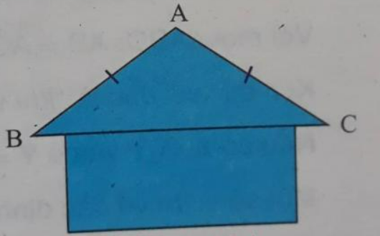 (Hình 1) 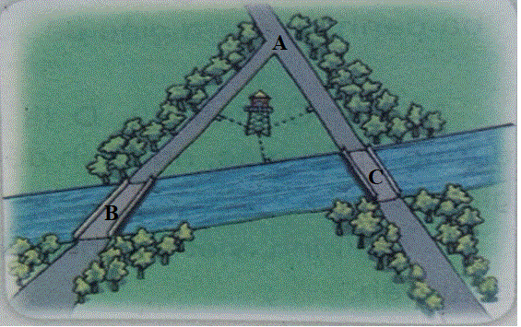 (Hình 2)

***-------------------------------Chúc các con làm bài thật tốt------------------------***